Отчет МБОУ «Школа № 26»
о деятельности лагеря с дневным пребыванием детей
«ЛУЧИК»

с 01.06.2023 по 27.06.2023 год

В период летних каникул на базе МБОУ «Школа № 26» был открыт лагерь с дневным пребыванием детей с 1-6 класс с 01.06. по 27.06.2023 г. Целью программы летнего отдыха было создание условий для полноценного отдыха, оздоровления детей, развития их внутреннего потенциала, содействия формированию ключевых компетенций воспитанников на основе включения их в разнообразную, общественно значимую и личностно привлекательную деятельность, содержательное общение и межличностные отношения в разновозрастном коллективе, развитие творческих способностей детей. Общее кол-во детей составило 50 человек. Воспитательная работа в лагере велась согласно плану, который был составлен на всё время пребывания детей. Содержание, формы и методы работы определялись педагогическим коллективом лагеря, исходя из основных принципов деятельности: демократии и гуманности, единства воспитания и развития ребенка, в соответствии с разработанной программой. Для реализации программы разработан механизм, который представлен в виде модулей:
- Физкультурно – оздоровительный модуль
- Патриотический модуль
- Художественно – творческий модуль
- Интеллектуальный модуль
- Досуговый модуль
- Экологический модуль
- Каждый день в лагере был тематическим: День Детства, День России, Гений парадоксов, День Знаний, День Спорта, День Ангела и др.
Первый день в лагере особый - «День Детства». Поэтому он прошёл превосходно. Ребята с нетерпением ждали открытия лагеря, многие пришли даже раньше.
В день открытия лагеря в актовом зале школы состоялась торжественная церемония открытия летней смены, на которой начальник лагеря Дегтярева Д.А. и педагоги-воспитатели поздравили ребят с началом лагерной смены, познакомили с сотрудниками лагеря, познакомили с правилами поведения. День по доброй традиции в лагере начался с зарядки под руководством учителя физической культуры Саломаха Е.А.. и вкусного завтрака. После интересных и очень познавательных занятий ребята вместе с воспитателями под девизом «Мы – яркие лучики лета!» придумывали и учили название отряда, девиз, песню и рисовали эмблему.
Ежедневно в лагере проводились утренняя зарядка и линейка. На линейке подводились итоги предыдущего дня, отмечались победители лагерных мероприятий, ежедневно отряды получали задание и план подготовки к общему мероприятию. За активное участие в конкурсах и мероприятиях дети получали баллы в экологическую сумку отрядов, а на заключительной линейке награждались грамотами, сладкими призами и подарками.
Проводились инструктажи: беседы о правилах дорожного движения, о правилах пожарной безопасности, о правилах поведения на улице, в общественных местах, на прогулках, о соблюдении правил внутреннего распорядка, о правилах поведения на водоемах.
Ежедневно дети участвовали в спортивных мероприятиях «Весёлые забавы спортивной державы!», «Весёлый волейбол», «Спортики», «Супердвиж», «Спортивное ориентирование» и др. Наши состязания были придуманы таким образом, чтобы каждый участник, независимо от возраста, смог проявить свою силу, ловкость, быстроту, меткость и смекалку.
Большую помощь в организации отдыха детей оказали педагог ДТ «Досуг» Карнаева И.М., педагоги центра туризма, а также педагоги-предметники школы.
Целью мероприятий в Дни Знаний было вызвать интерес к новым учебным предметам, привить детям тягу к новым познаниям, расширить кругозор, развить коммуникативные способности. Поэтому основными мероприятиями в такие дни были интеллектуальные конкурсы и викторины, которые для ребят подготовили и провели учителя математики, истории, русского языка и литературы, биологии, географии, английского языка: «Звериная олимпиада», «Математический квиз», «Экскурсия в историю», «Эко каруселька», «Алиса в стране чудес», «День России», «Дай лапу, друг!» и др. С удовольствием и большим интересом дети посетили библиотеку им. А.С.Пушкина, Планетарий, кинотеатр «Большой», выставку прикладного творчества ЦДТТ, мемориальный комплекс «Вечный огонь», парки им. Фрунзе, им. В.Черевичкина.

Быстро пролетело время. Но, несмотря на специфические условия работы детского оздоровительного лагеря в этом году, дети отлично отдохнули. Они полезно и весело провели свой досуг, принимая активное участие в спортивных, тематических и творческих мероприятиях. 27 июня, последний день пришкольного лагеря начался так же, как и все дни с линейки, с приветствия и распределения дел, ознакомились с планом работы лагеря на день. Эмоционально зарядившись и повысив физический тонус на весь день, после дружно выполненной утренней гимнастики по отрядам и вкусного завтрака прослушали основные правила по технике безопасности. Ребята отправились в киноцентр «Большой» под руководством воспитателей. По возвращении ребята приняли участие в праздничной линейке, посвящённой закрытию лагерной смены. Ребята поблагодарили всех, кто сделал их отдых таким интересным, активным и насыщенным: воспитателям, поварам, медицинским и техническим работникам. И в заключение начальник лагеря Дегтярева Д.А. озвучила результаты конкурса отрядов «Мы - Лучики!». Все воспитанники получили сладкие подарки. А отличившимся детям вручили дипломы в номинации «Самые активные». Дети бурными аплодисментами поприветствовали победителей!
Лагерь является удачной формой деятельности детей и подростков, в которой формируется творческое мышление, развиваются индивидуальные способности, дети получают возможность проявить талант, получив оценку ровесников и взрослых. Мы старались, чтобы дети непросто участвовали в придуманных кем-то мероприятиях, а сами создавали радость игры и общения, ведь осознавая свои творческие способности, дети получают ни с чем несравнимое удовольствие.
Закончилась смена, и мы надеемся, что смогли подарить детям яркие радостные воспоминания о летних каникулах, что у нас получилось сделать отдых ребят полноценным, а жизнь в лагере – интересной.
За время пребывания в лагере ребята очень сдружились между собой, и уже не было разделения, кто из какого класса и кому сколько лет – была единая, дружная команда летнего лагеря «Лучик». Все воспитатели старались, чтобы детский лагерь и отдых стал таким, чтобы было что вспомнить, чем похвастаться, о чем написать сочинение «Как я провел летние каникулы».
И на самом деле, лагерь был интересным и веселым. И мы, организаторы лагерной смены, уверены, что ребята весело провели время, укрепили свое здоровье, отлично отдохнули и нашли новых друзей не только среди своих ровесников, но и среди воспитателей.
Благодаря хорошо скоординированной работе педагогов, медицинских работников, работников столовой - дети своевременно получали медицинскую помощь, вкусную и разнообразную пищу.
Среди учащихся за этот период заболеваний, травм не было.
Всему этому способствовала работа администрации школы и педагогического персонала оздоровительного лагеря школы.
Начальник ДОЛ «Лучик» МБОУ «Школа № 26» Дегтярева Д.А.

Фотогалерея
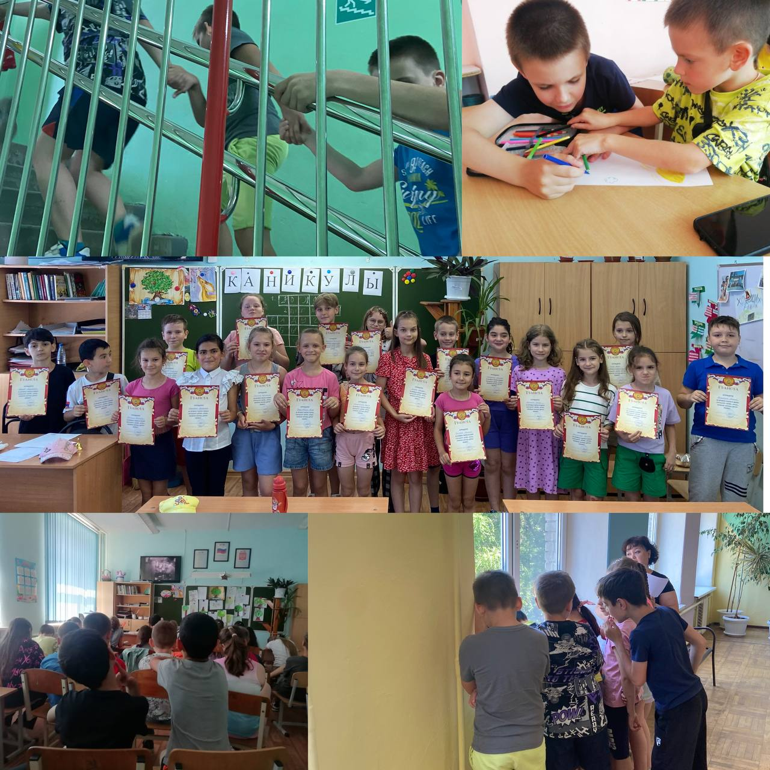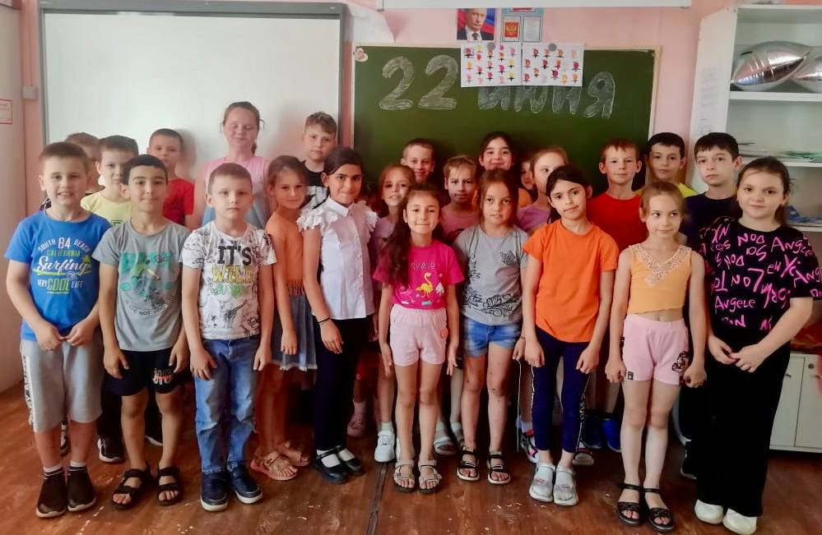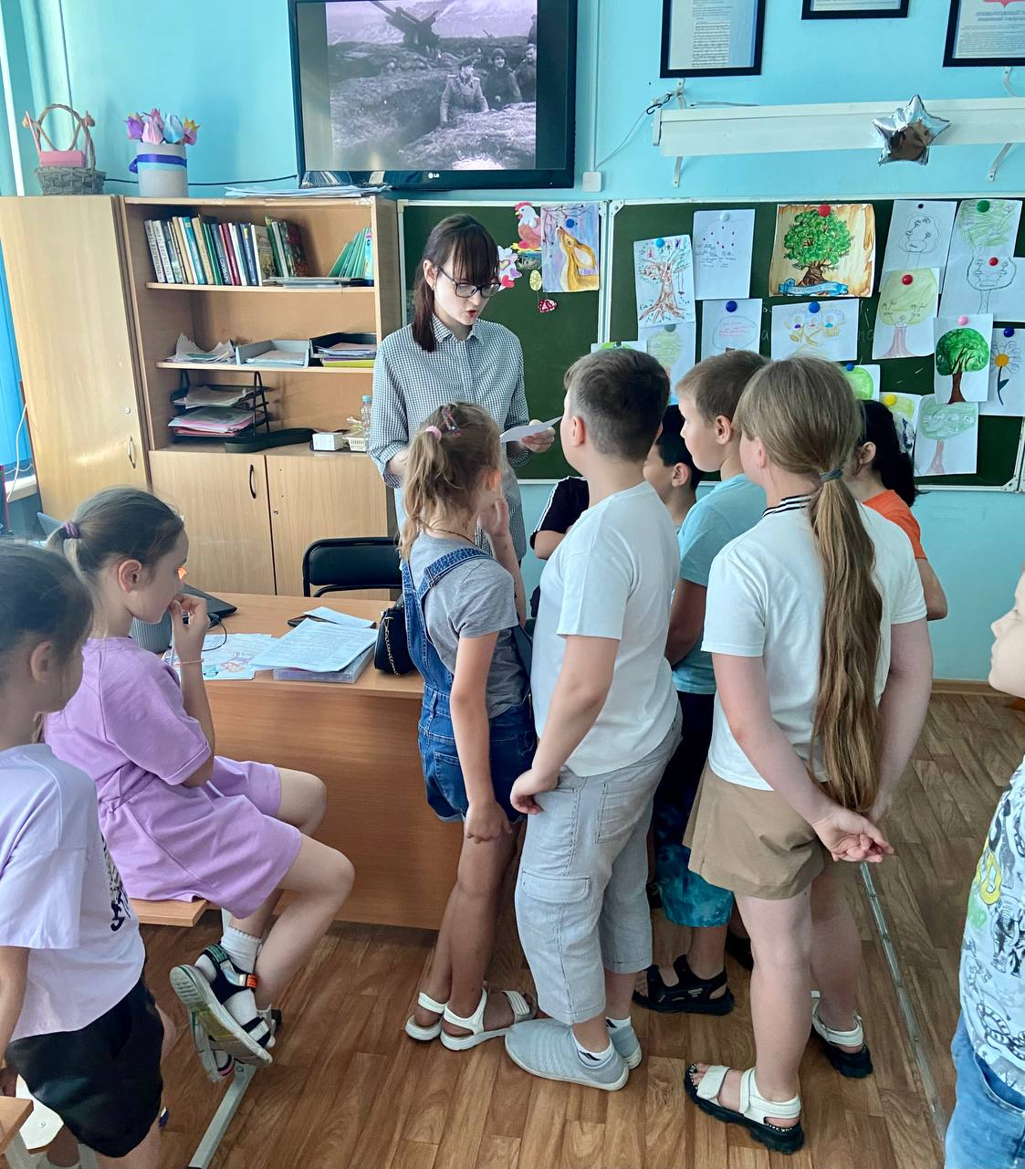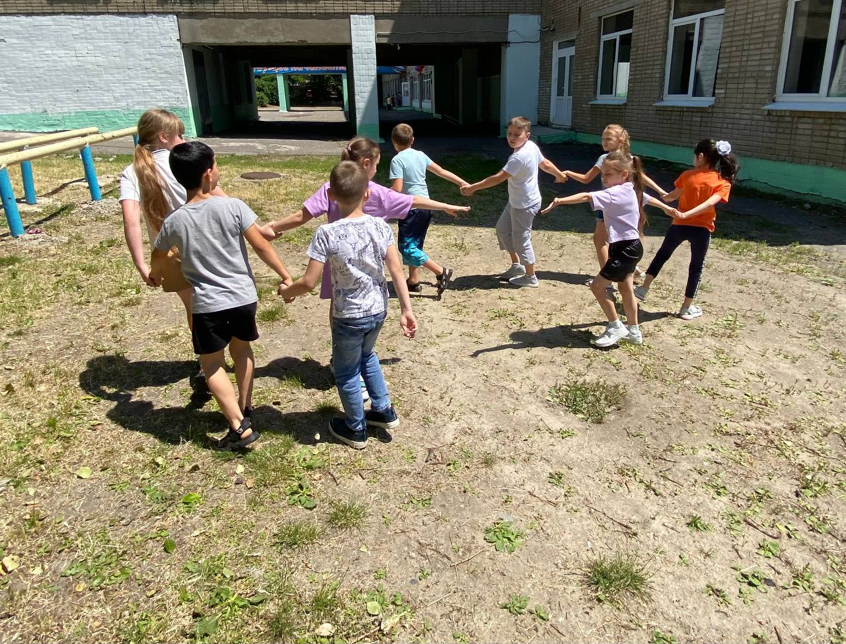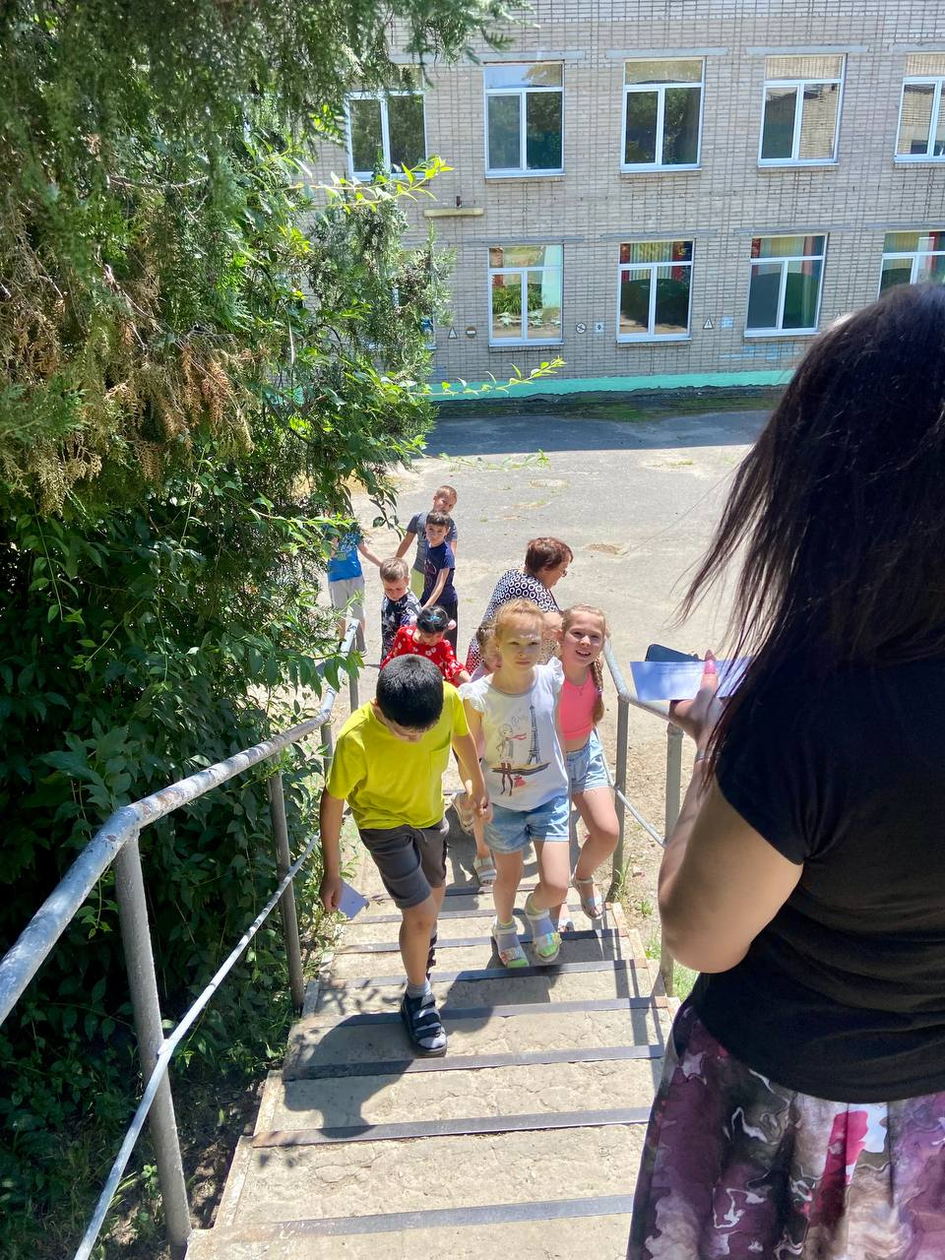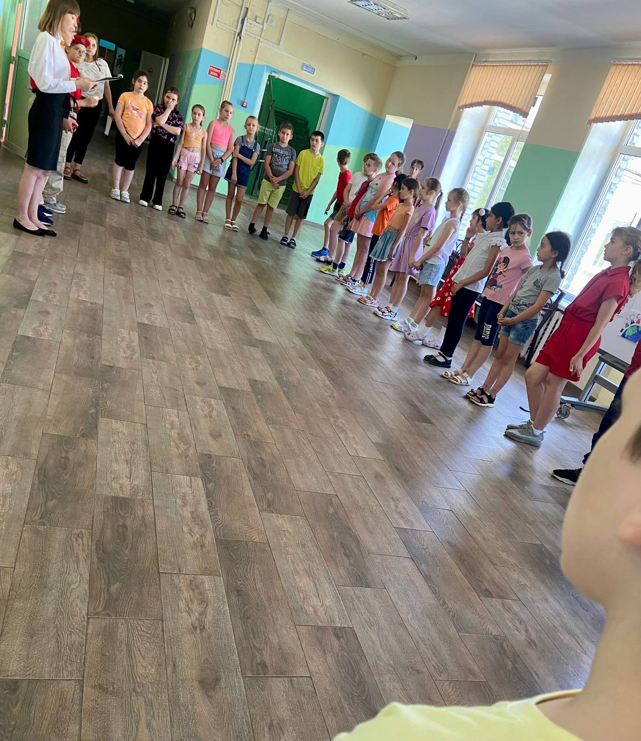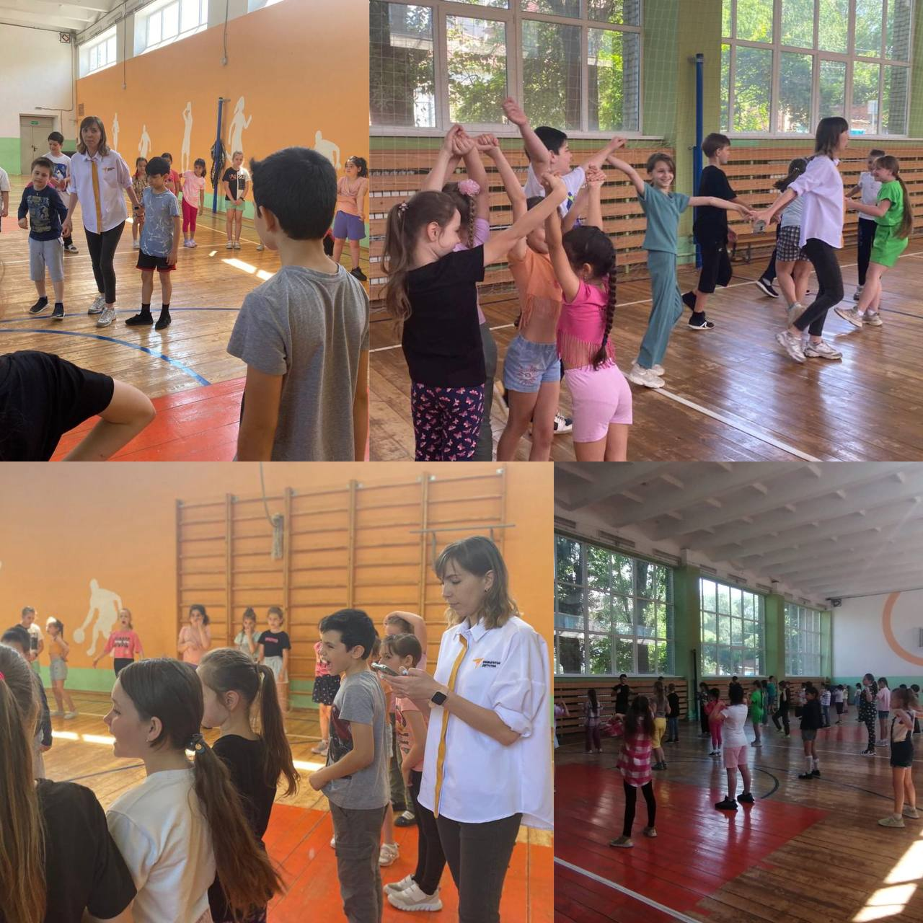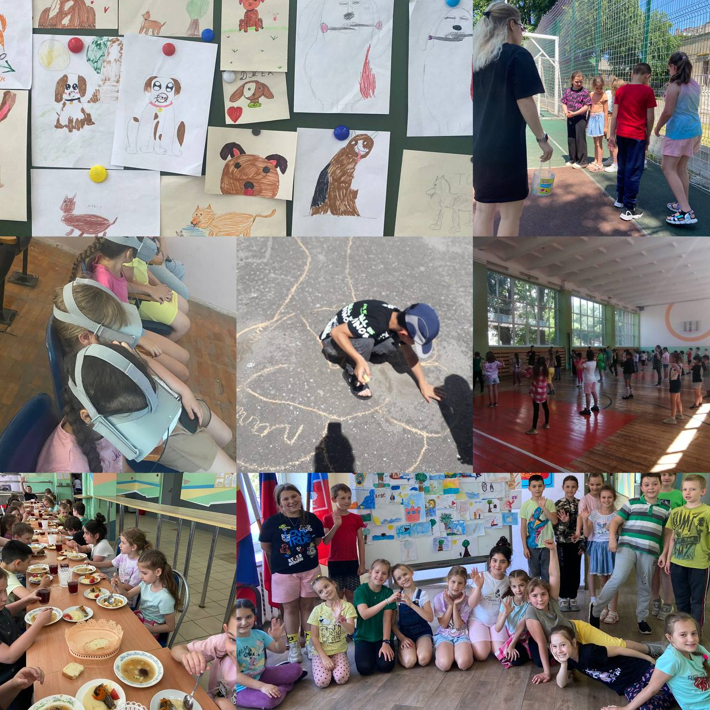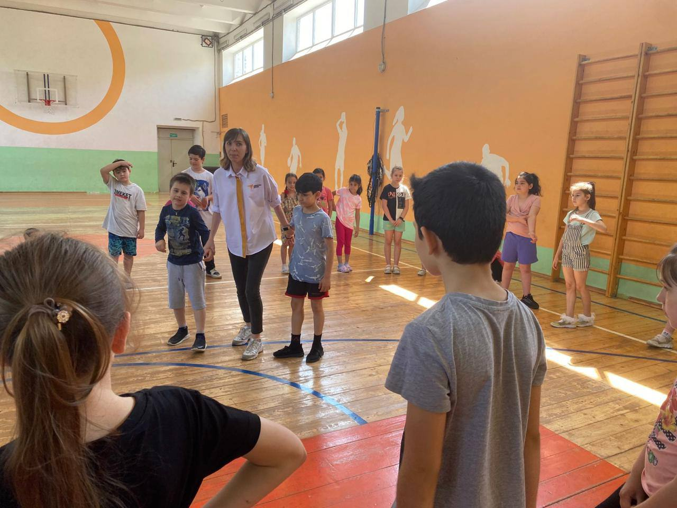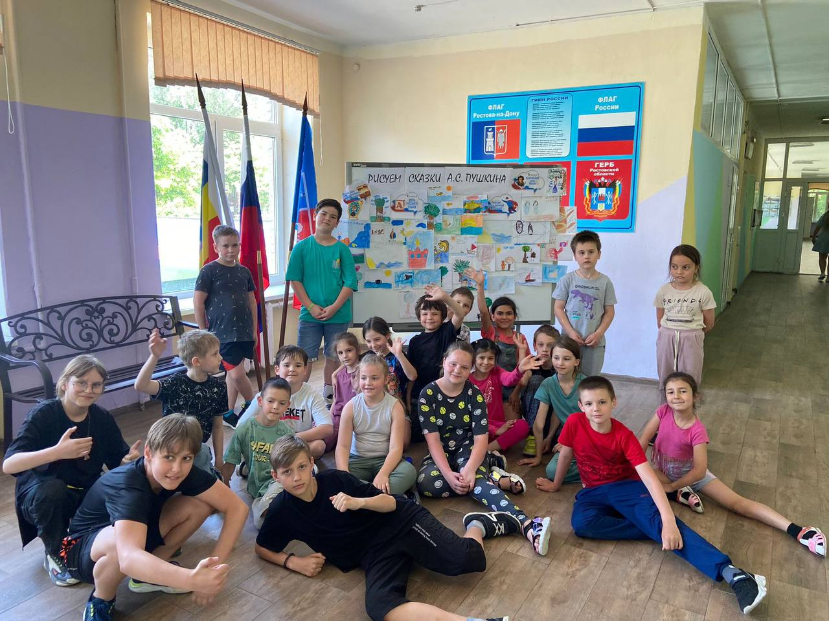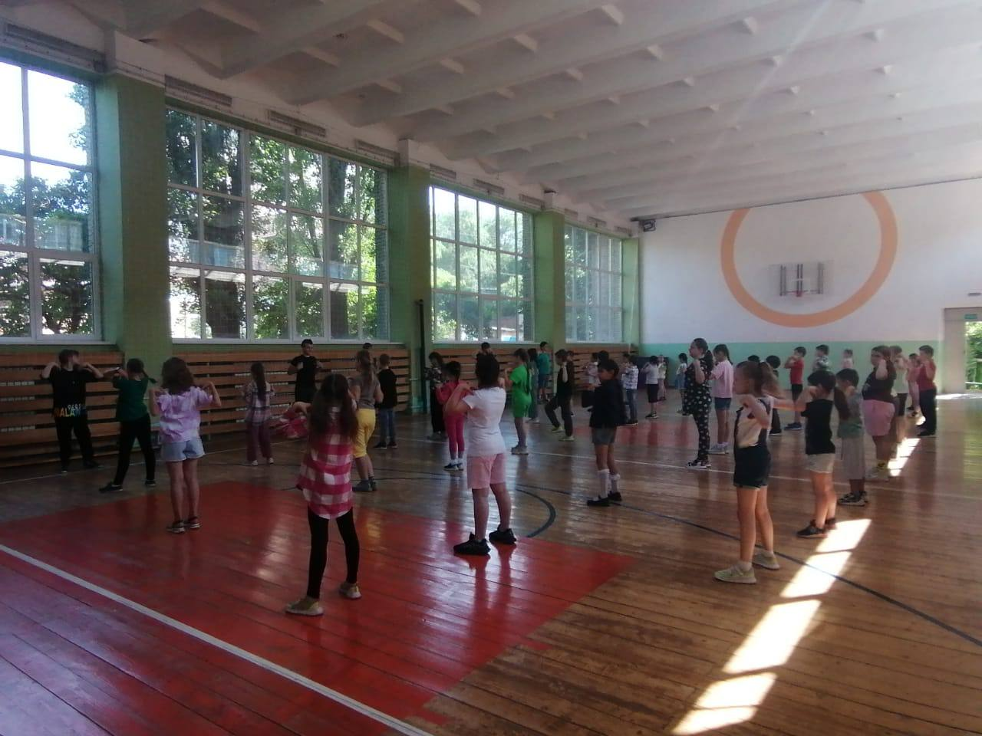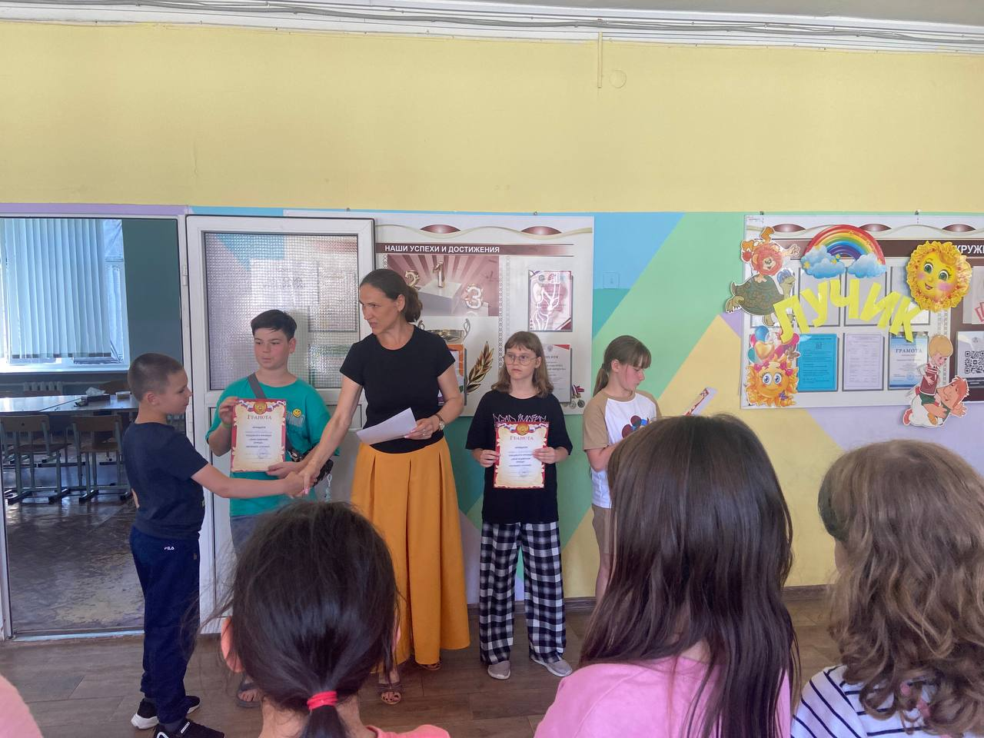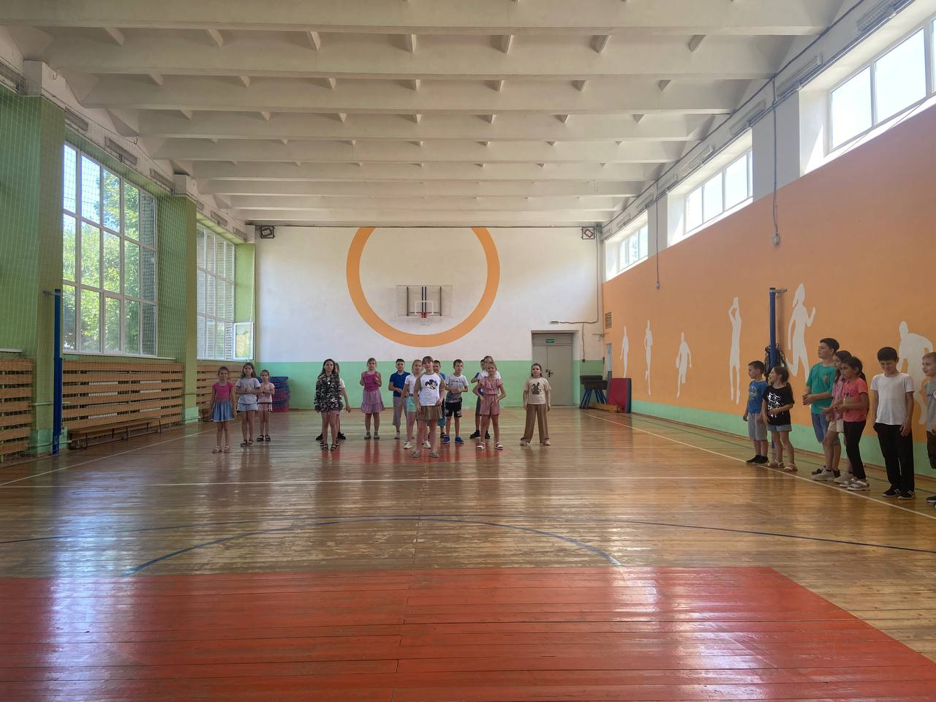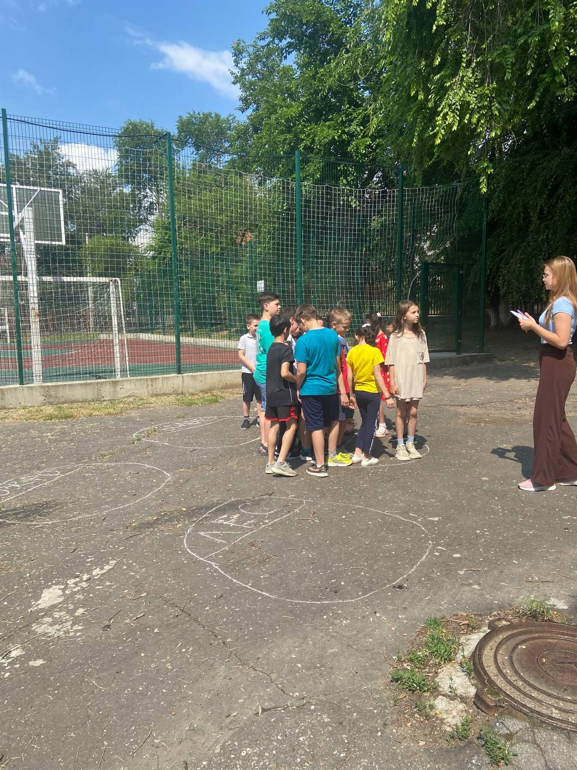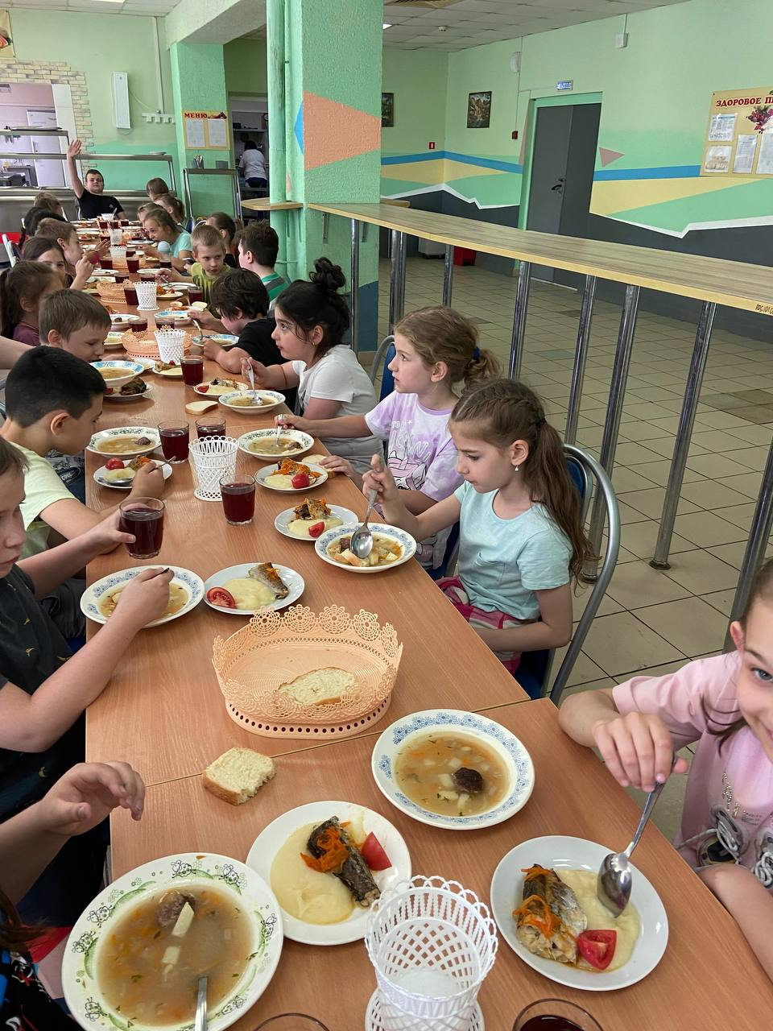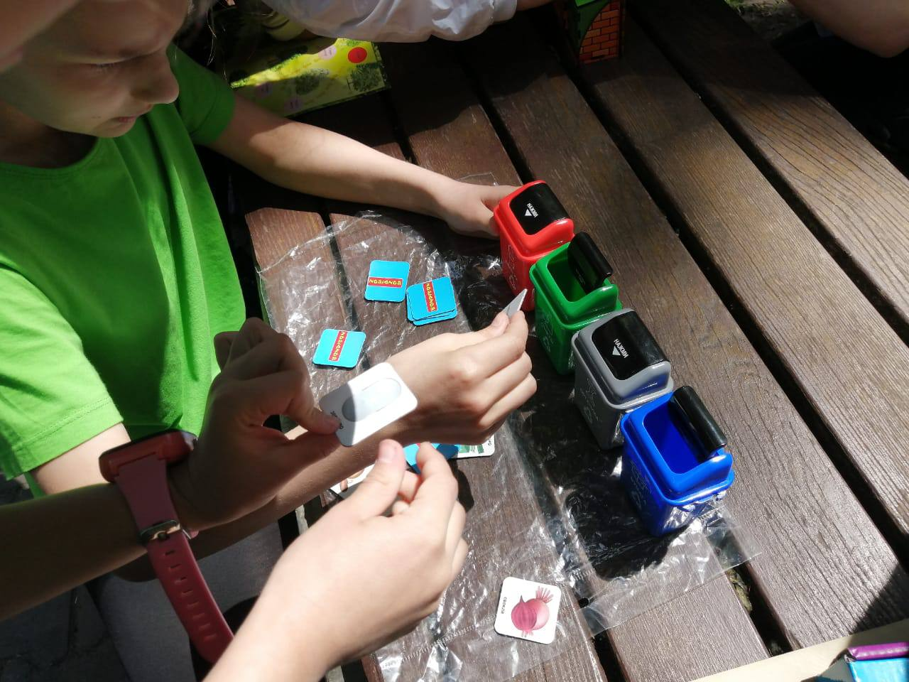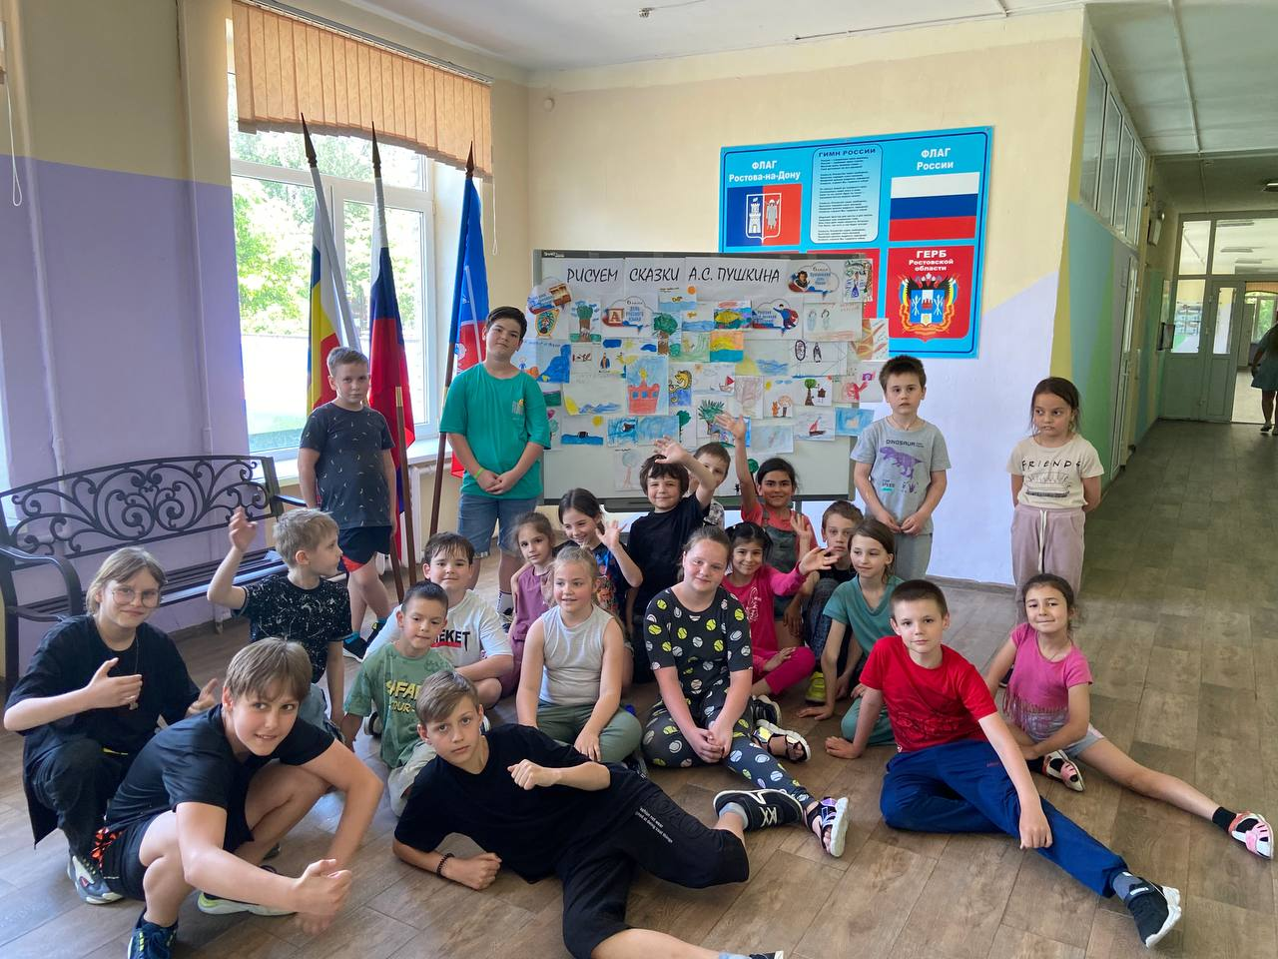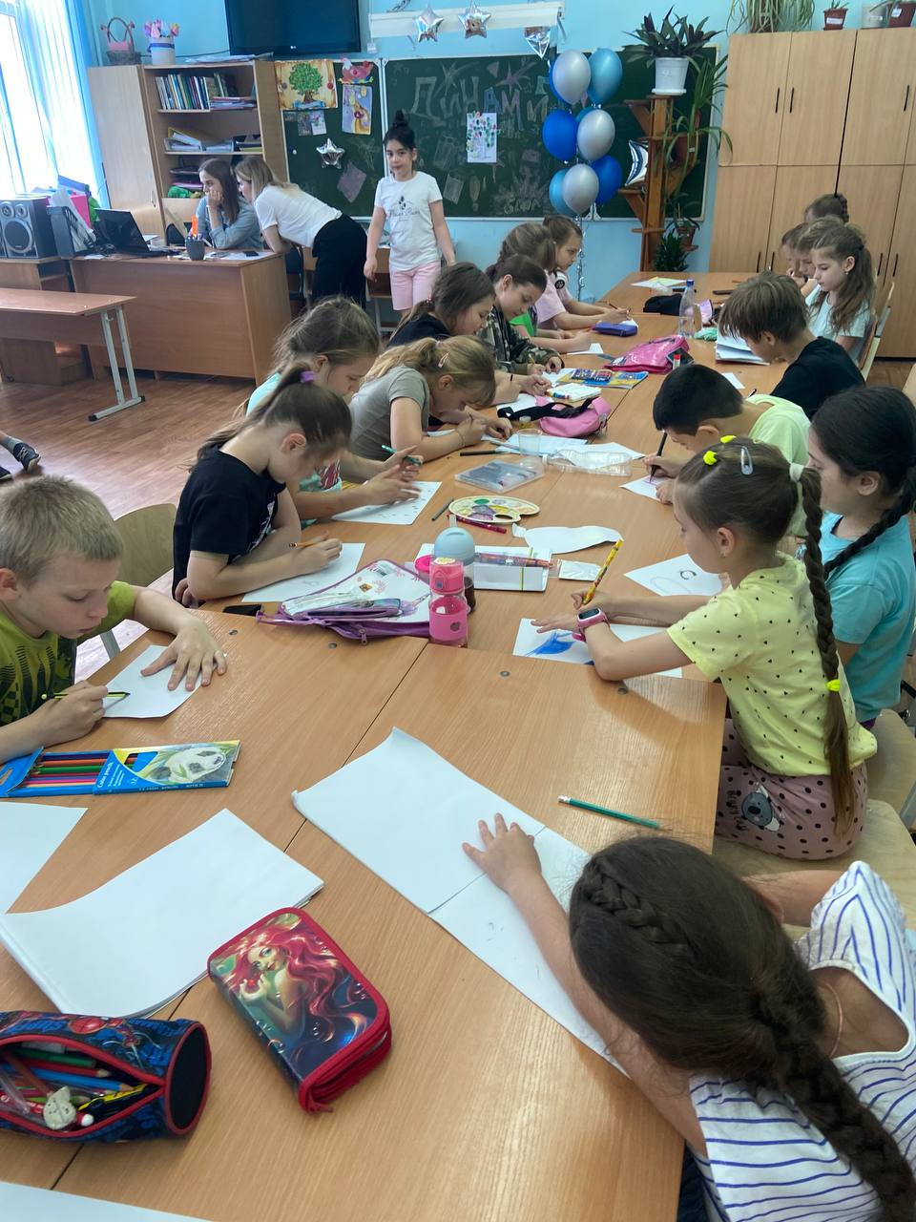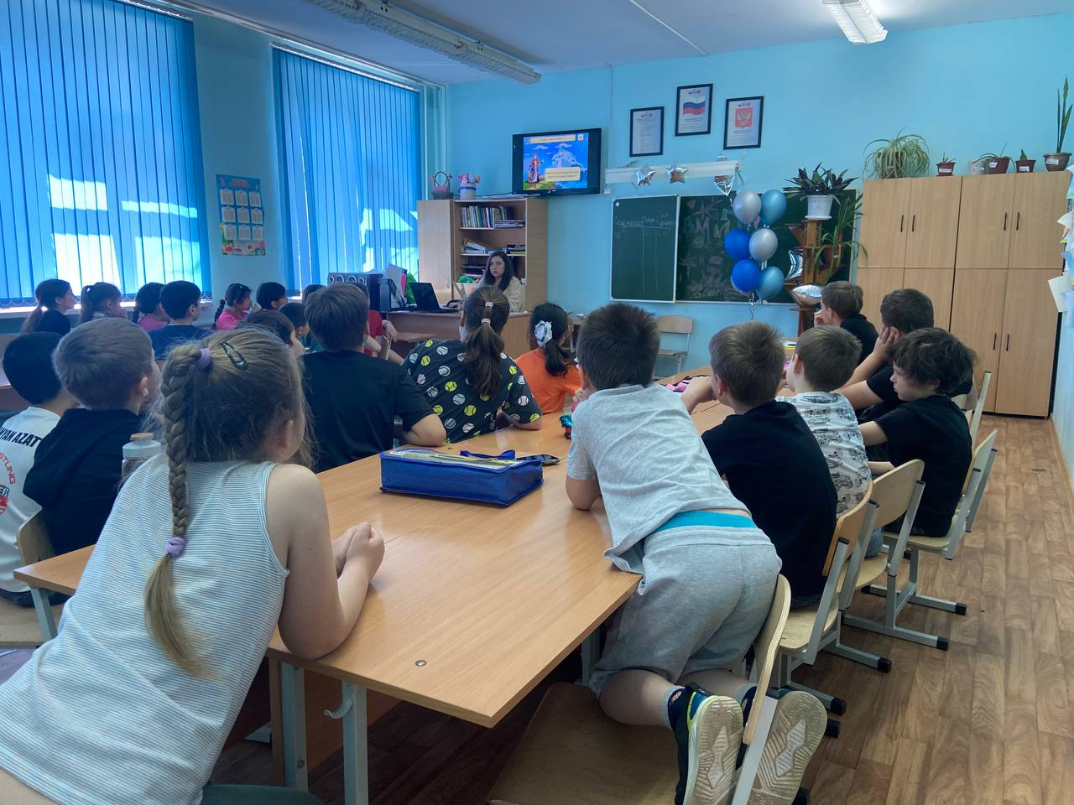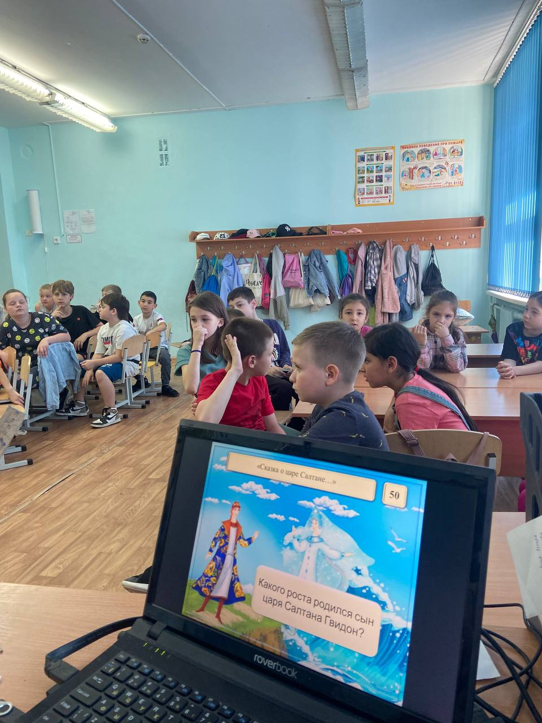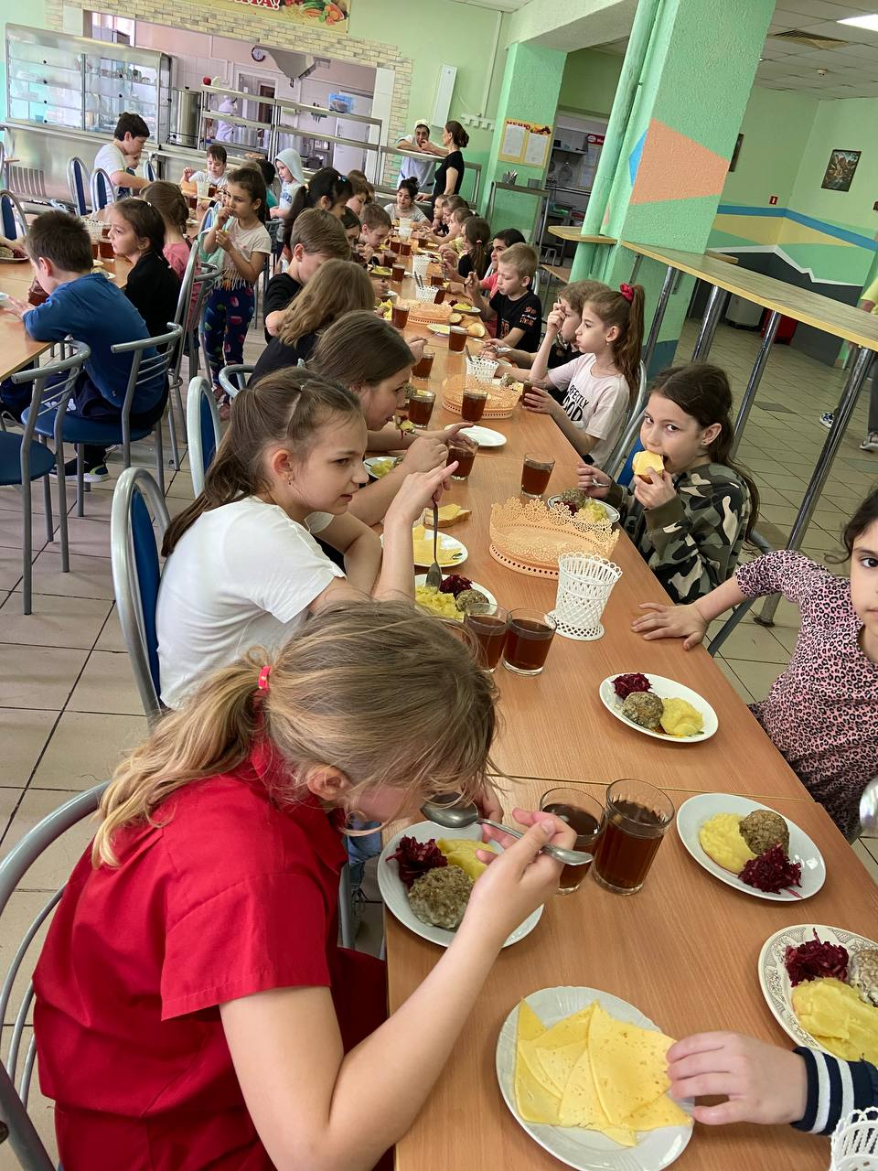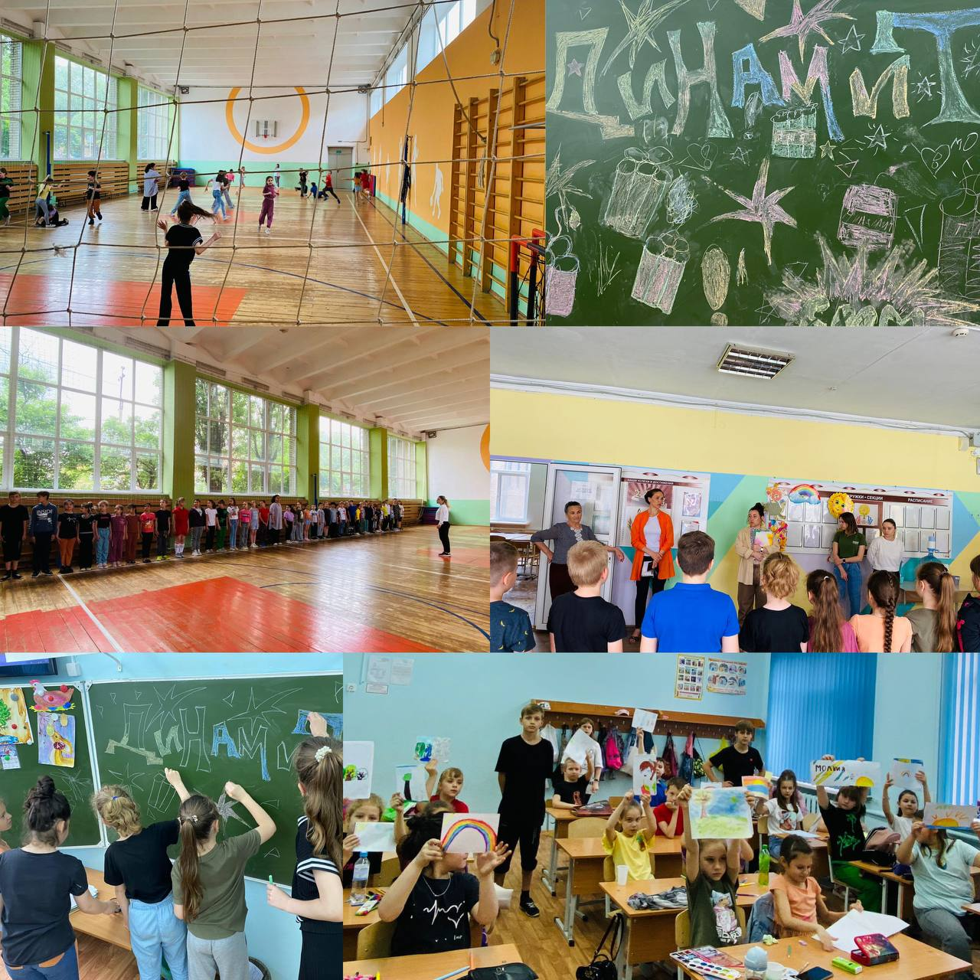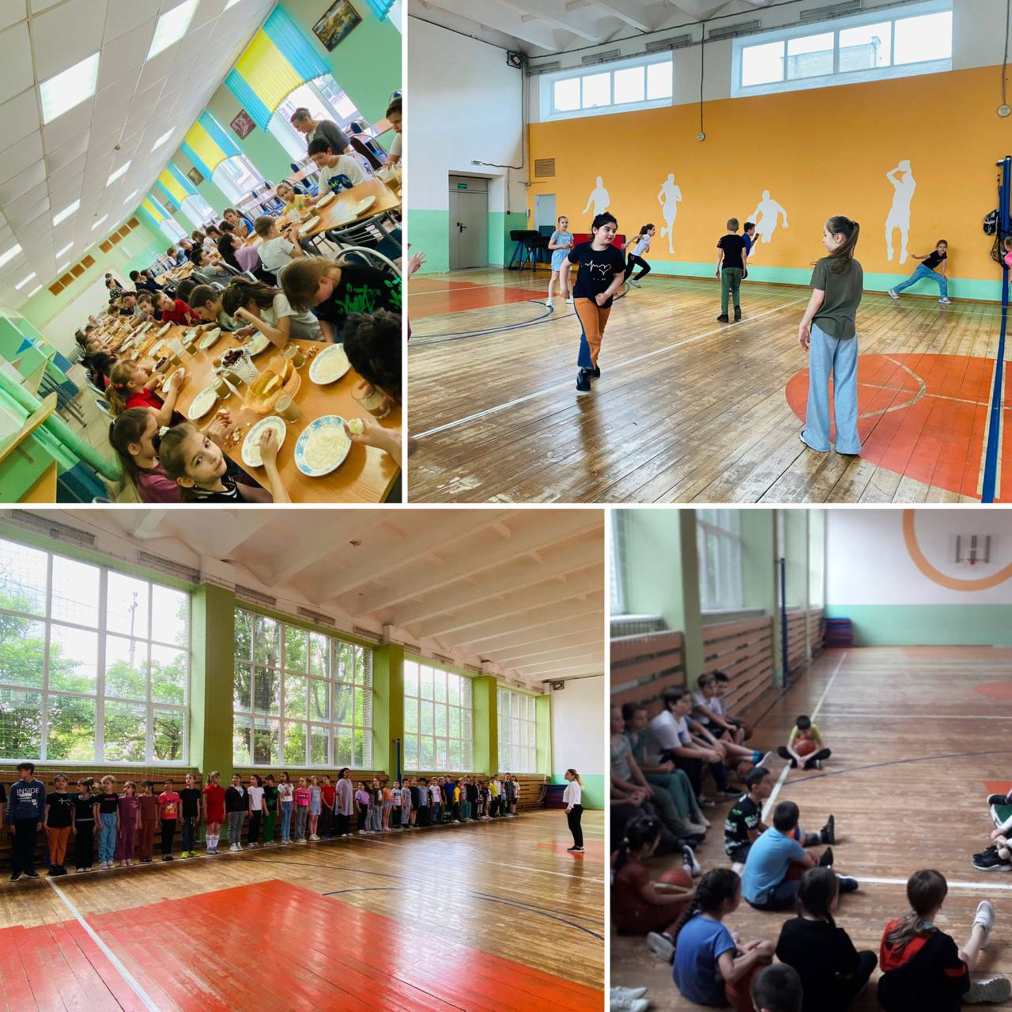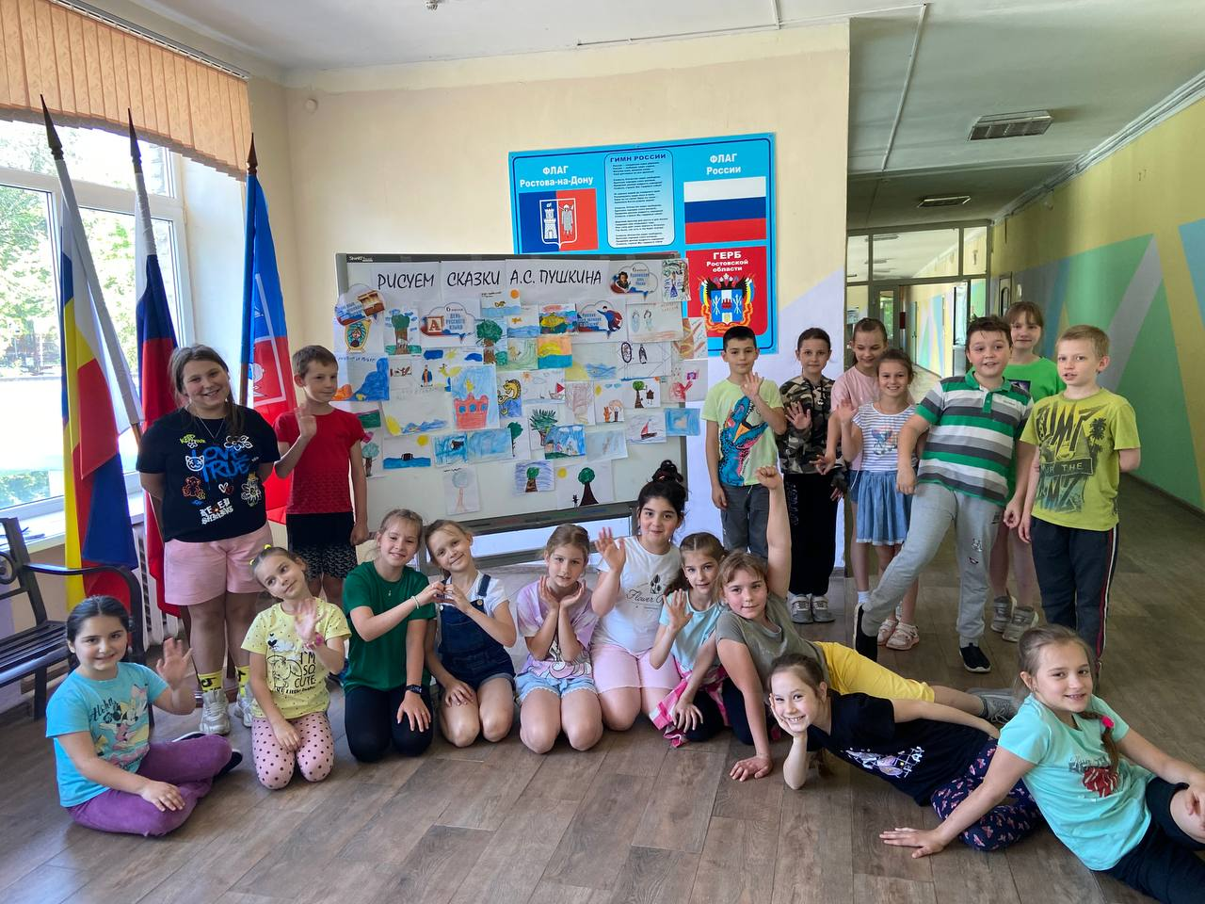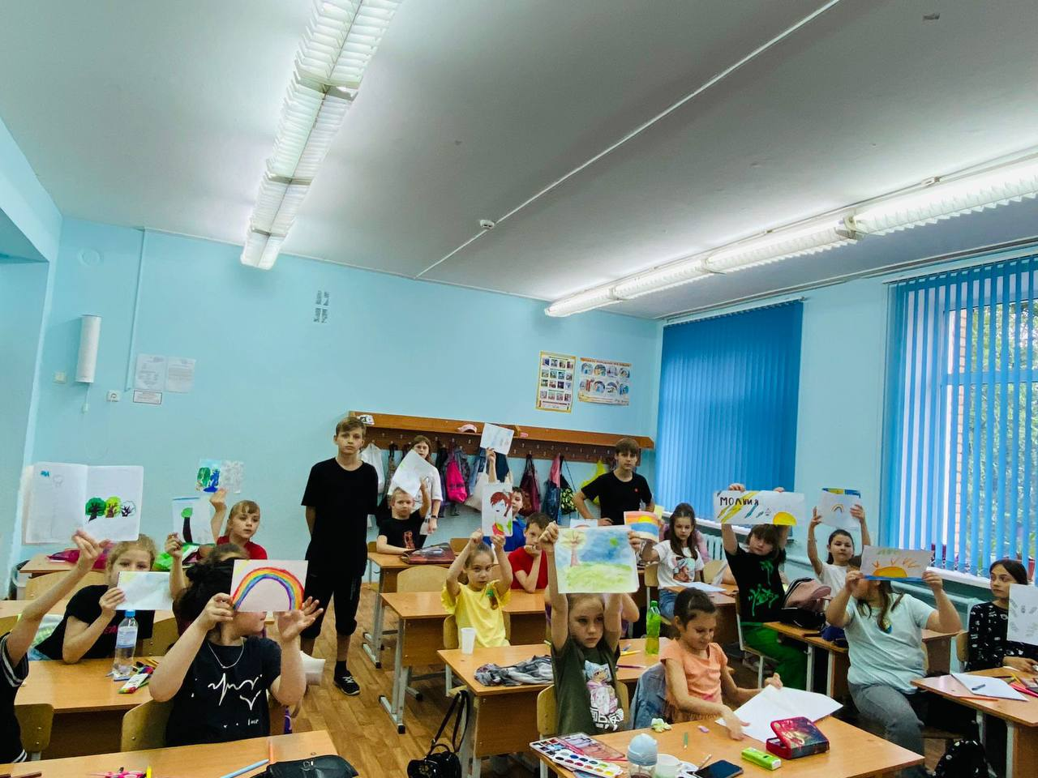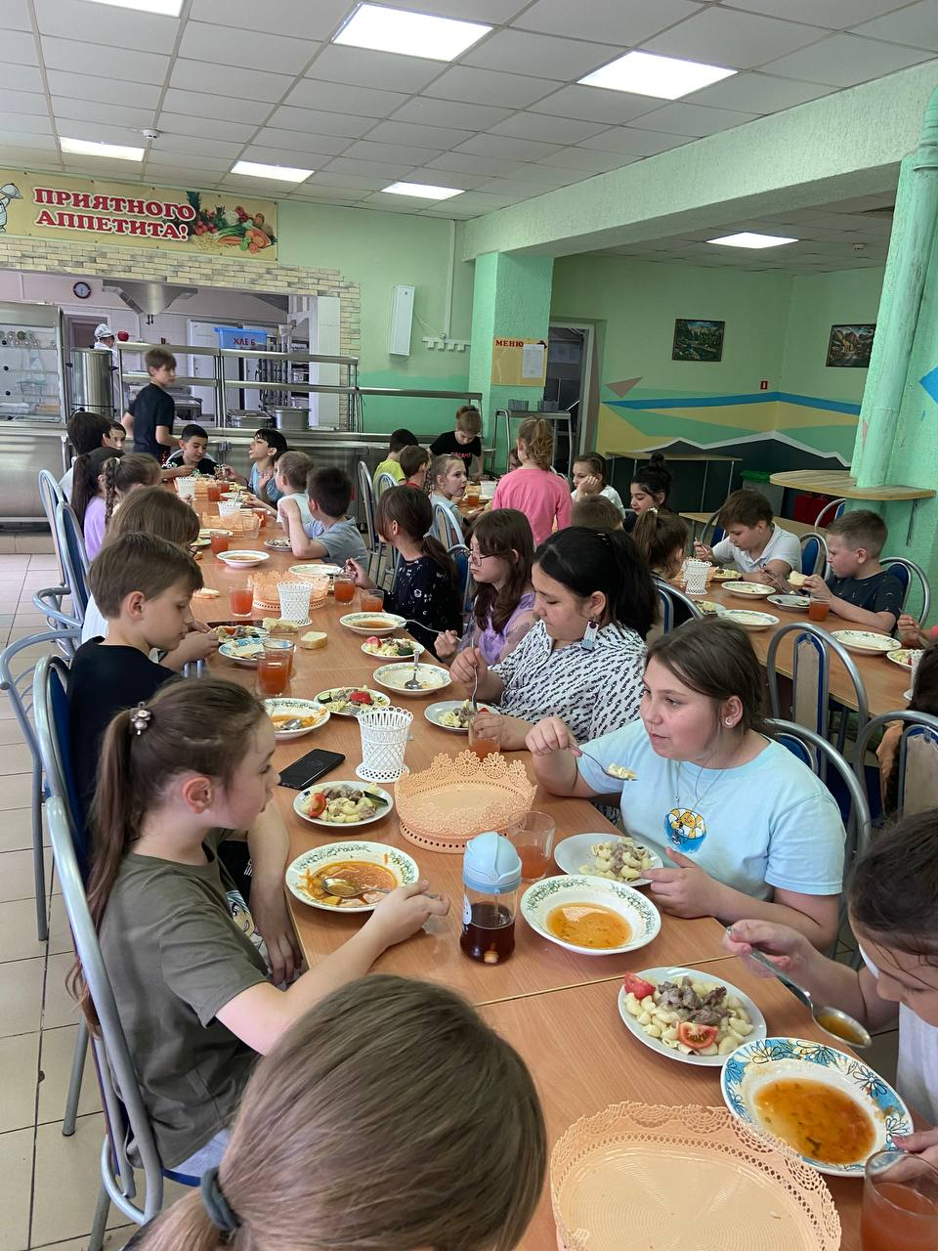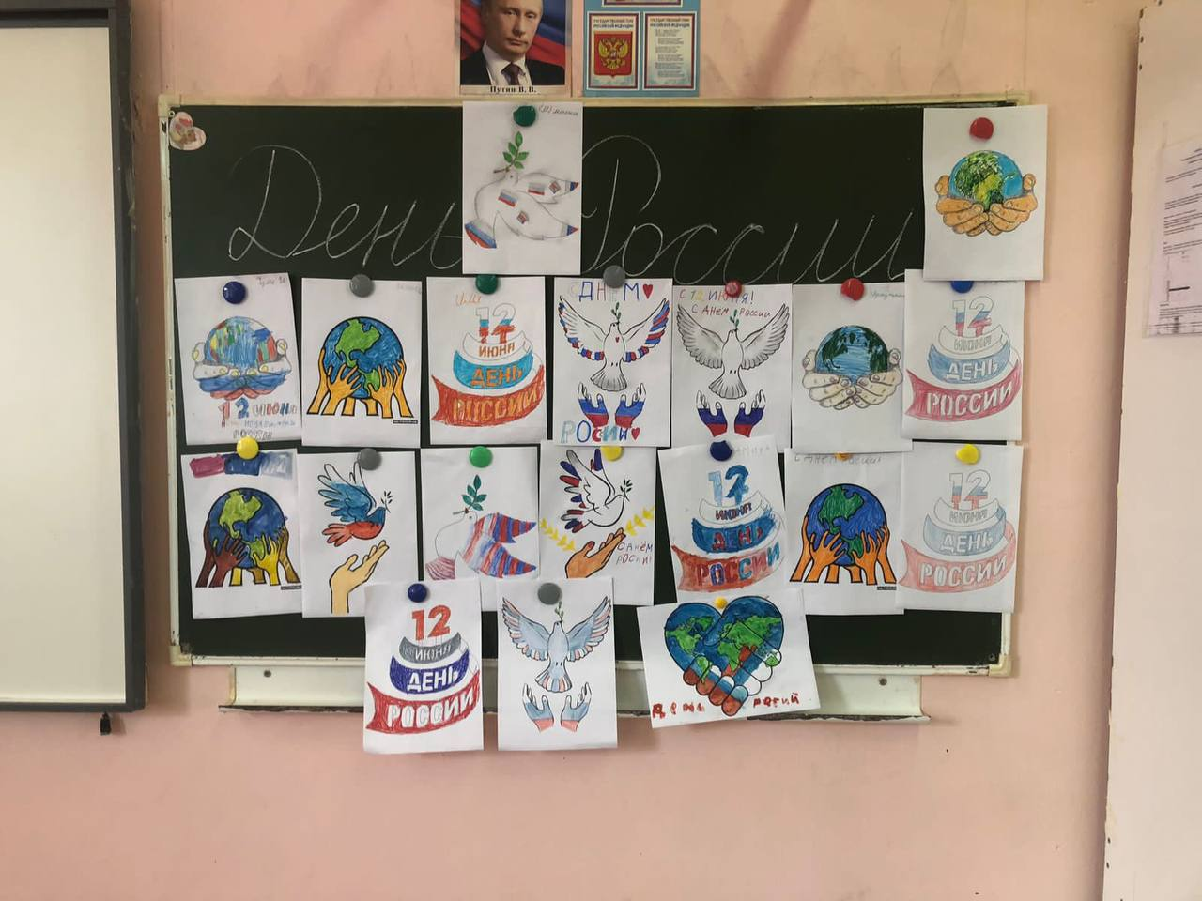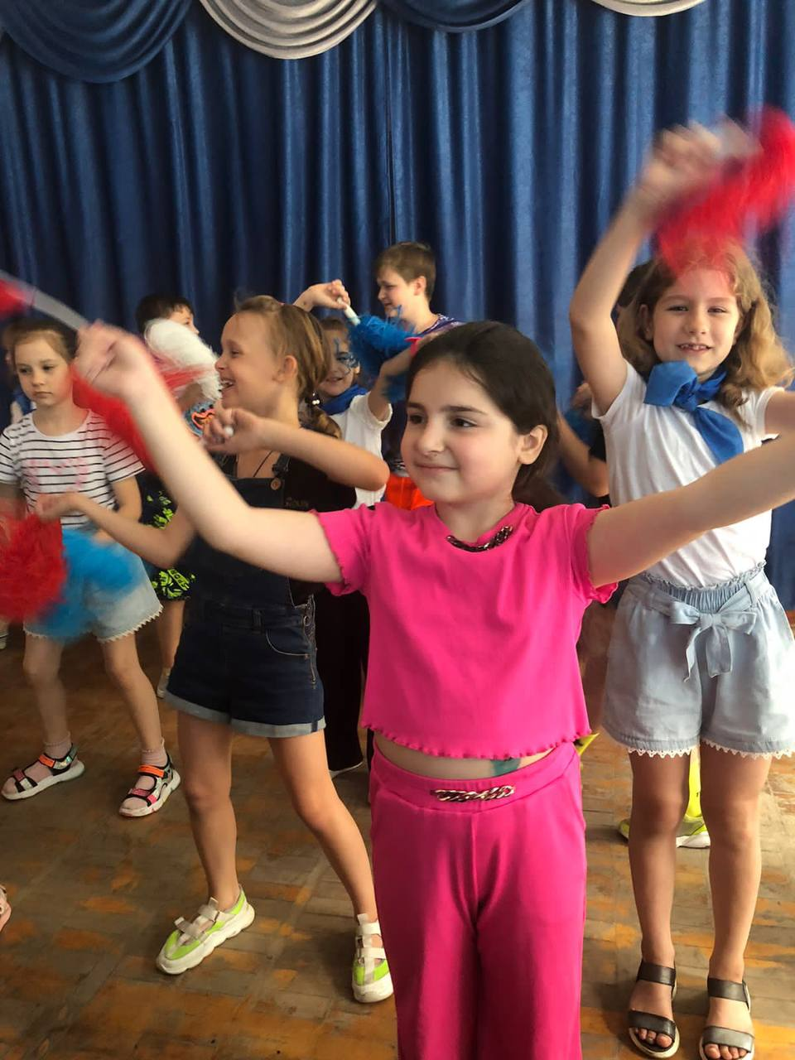
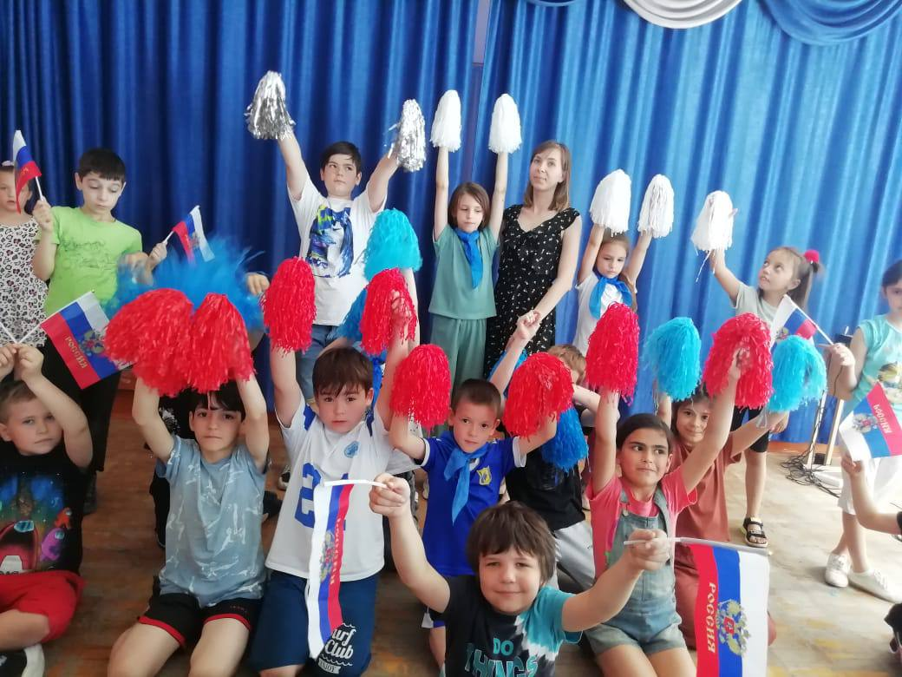
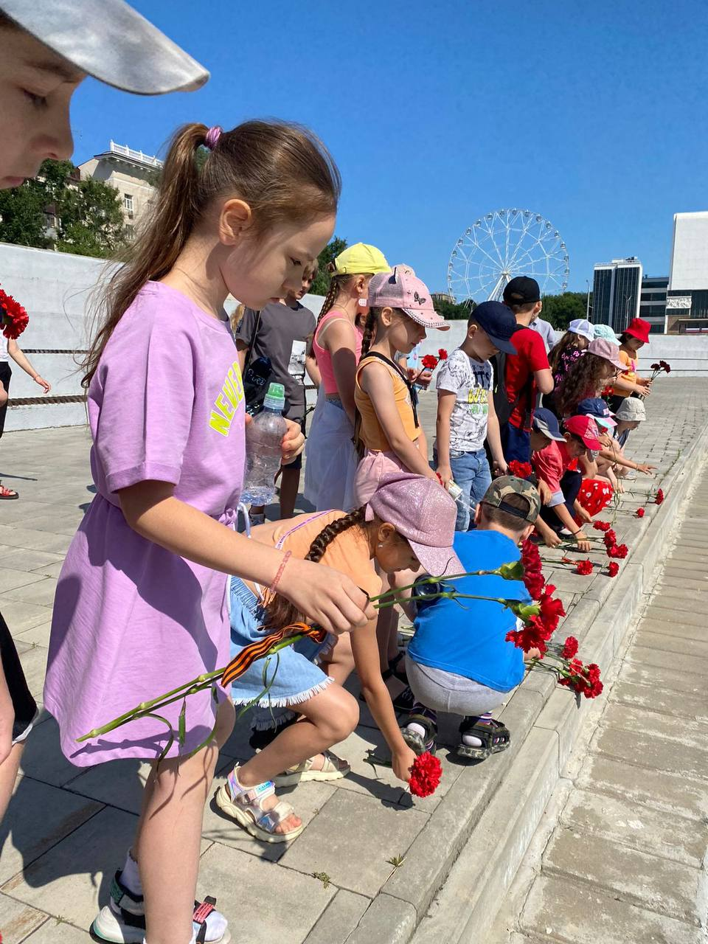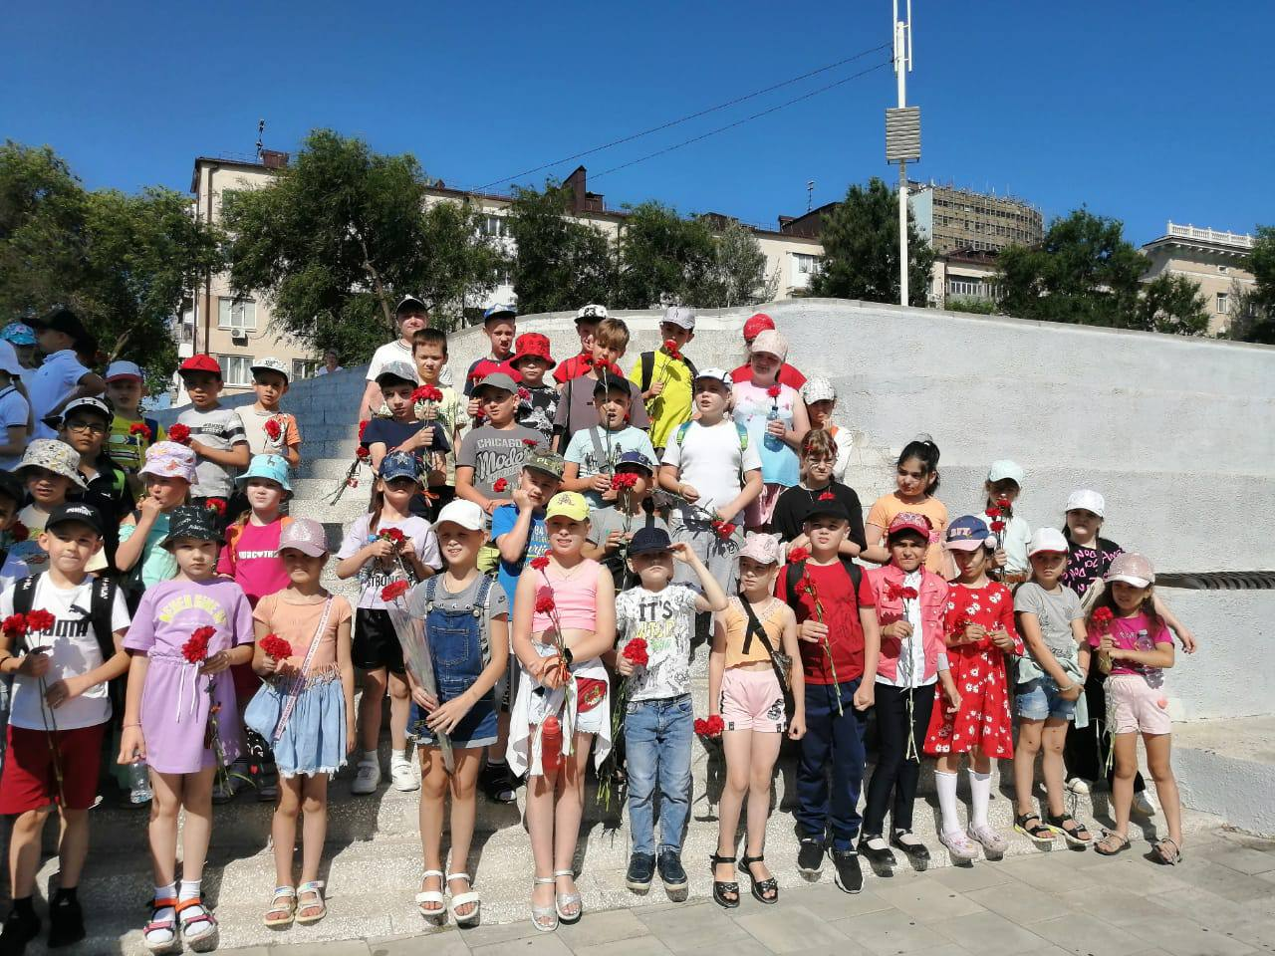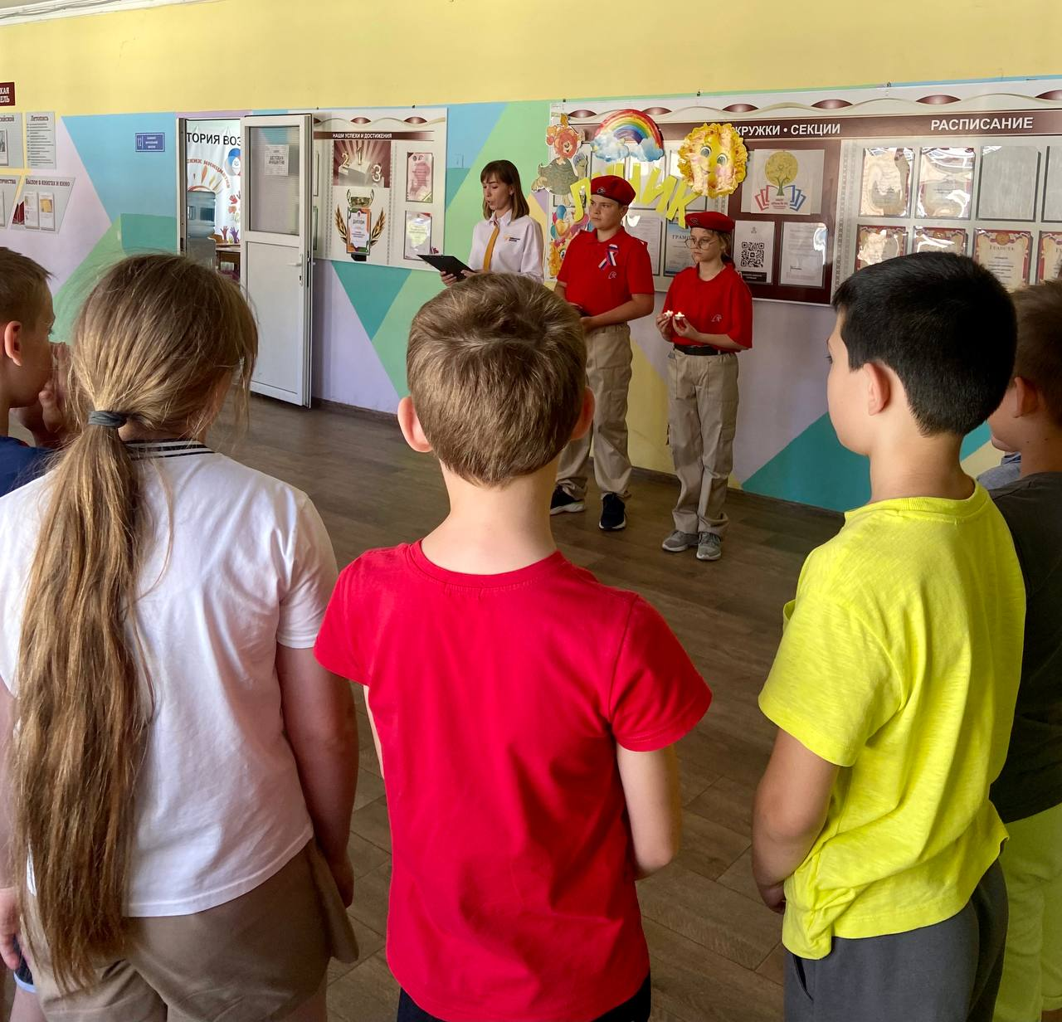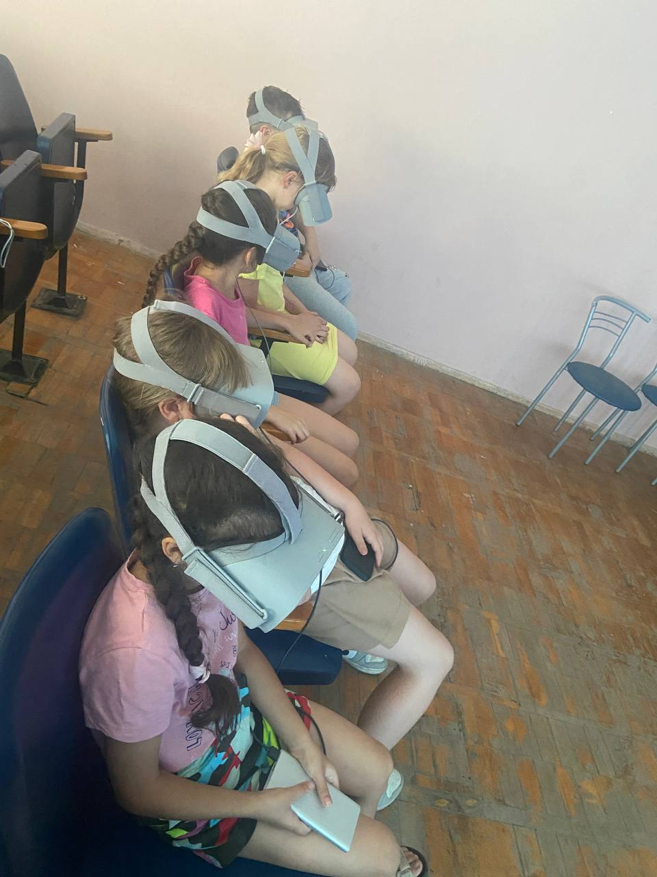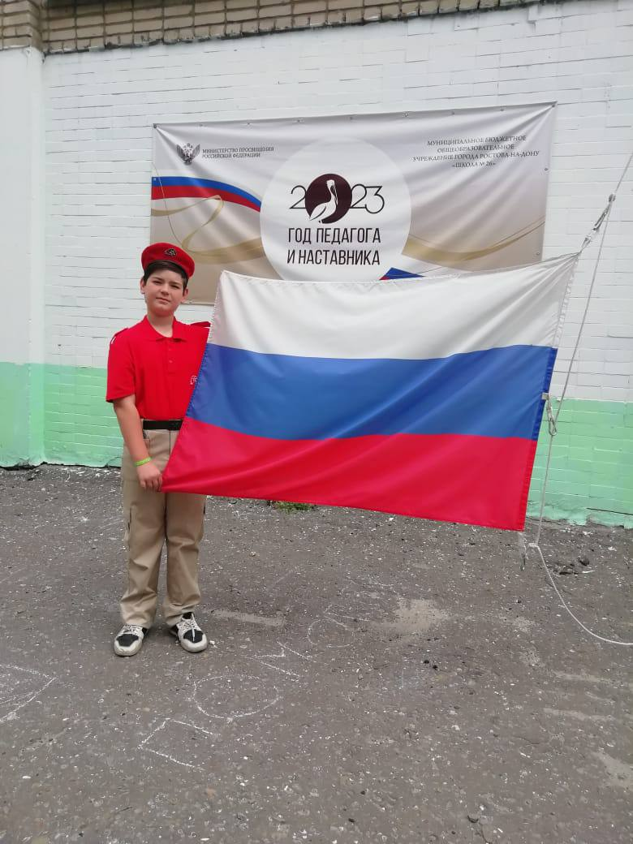
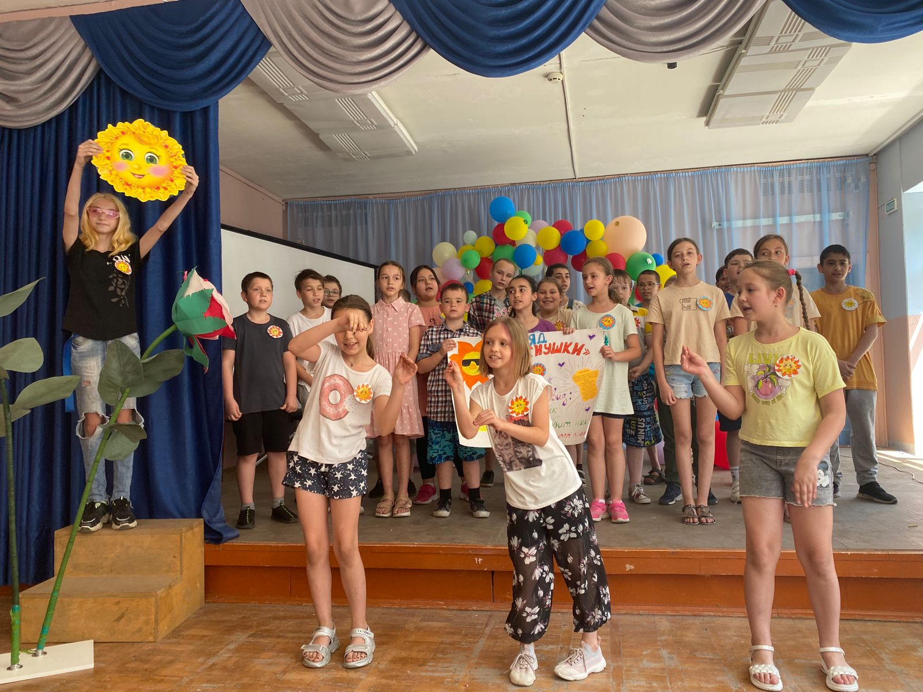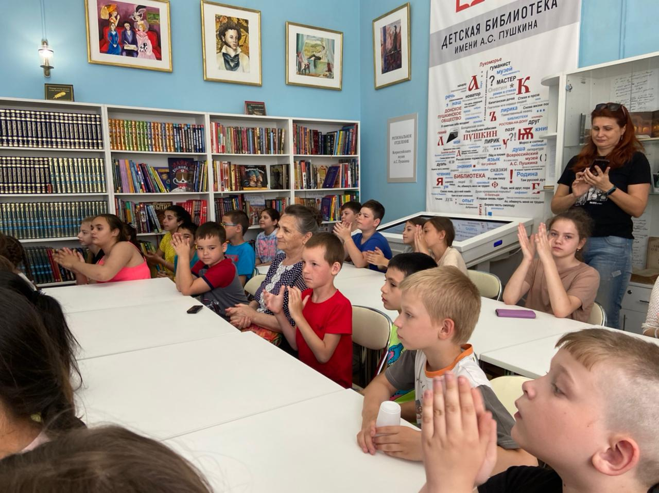
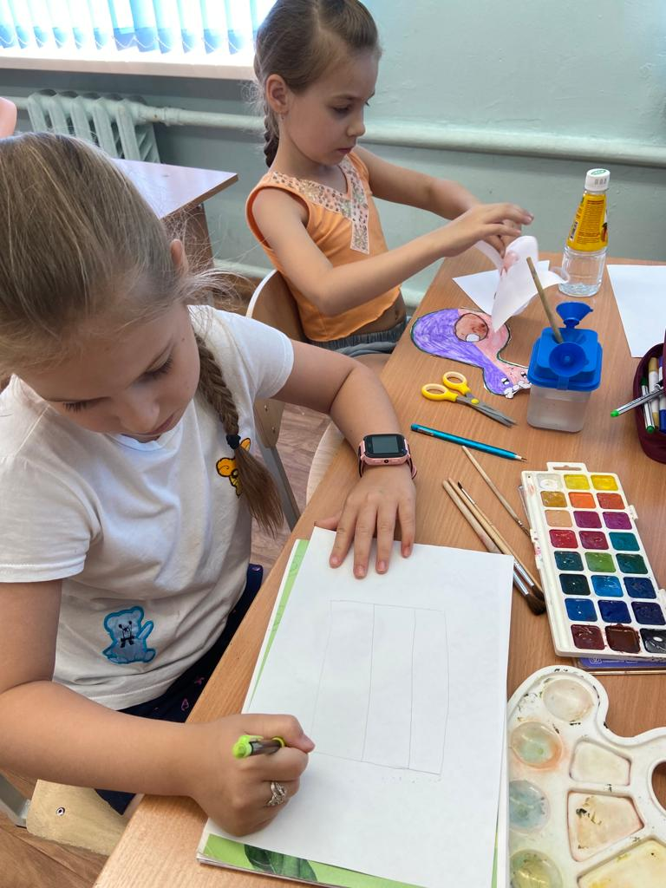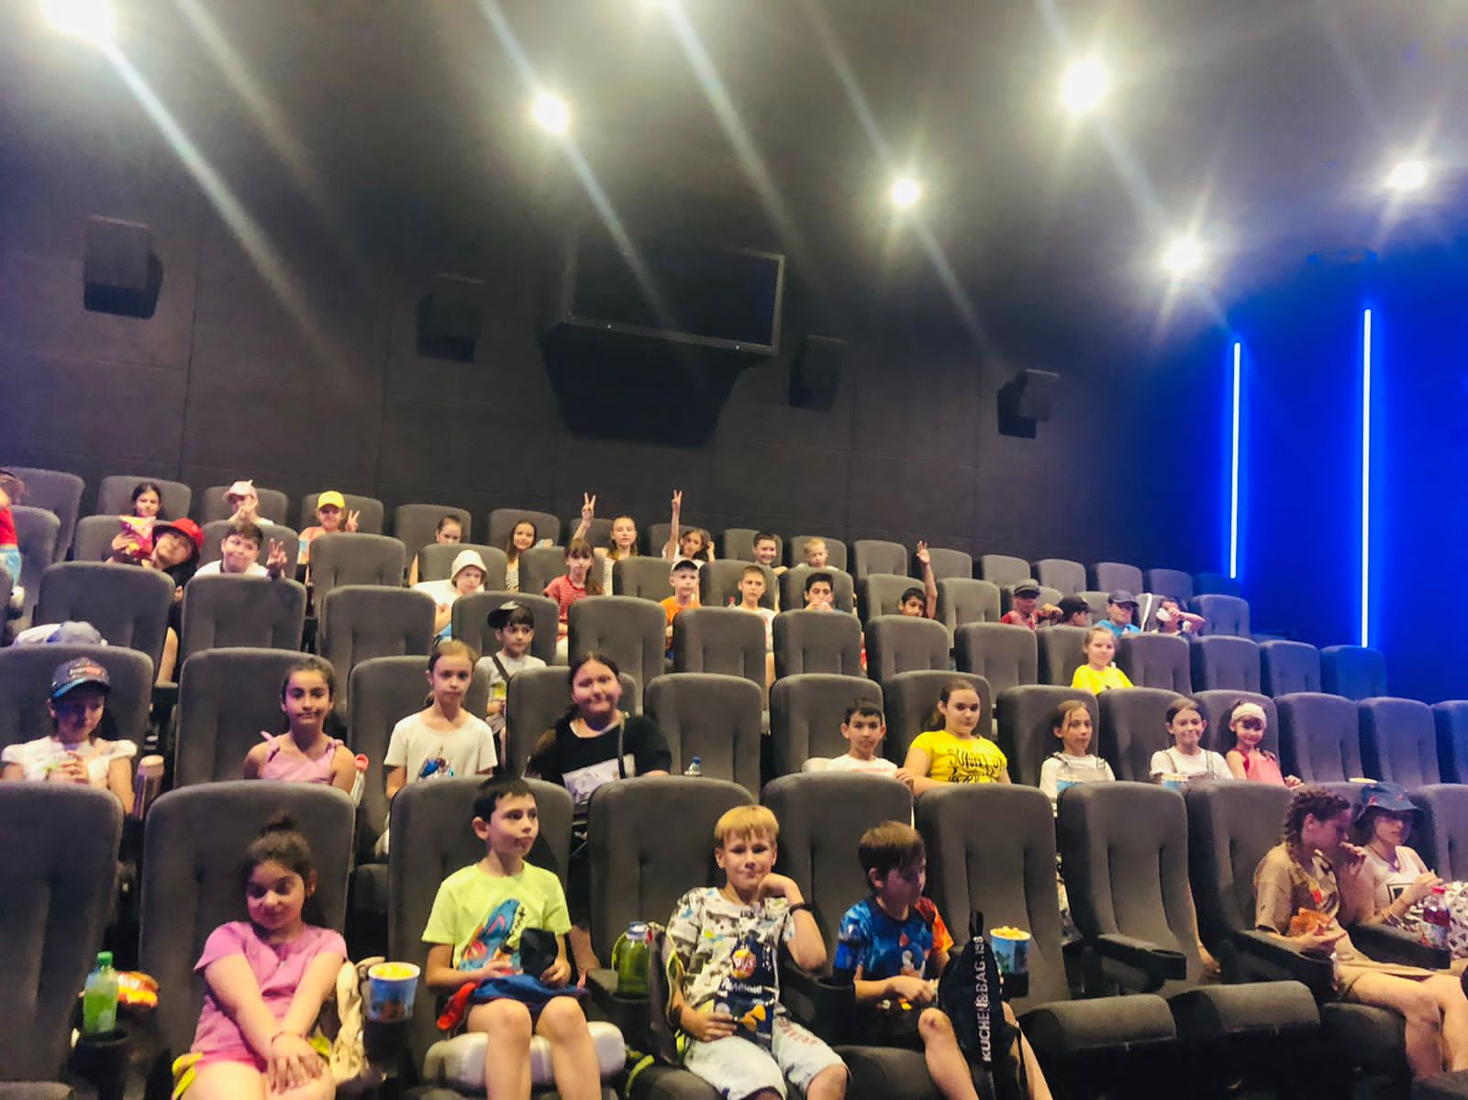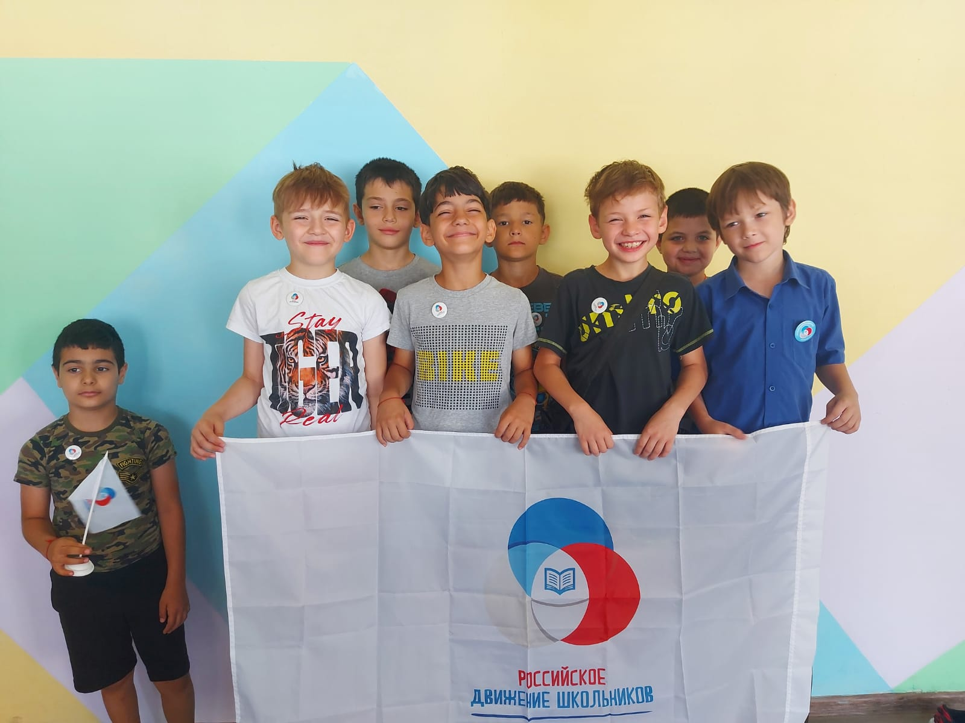

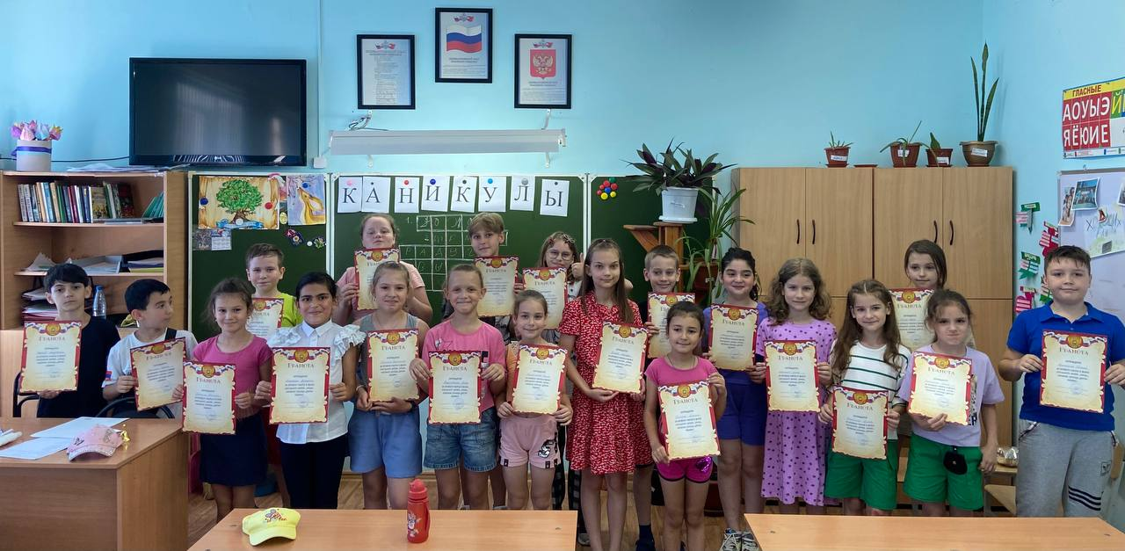

До новых встреч в нашем «Лучике»!

